研发费用加计扣除政策解读及实务培训

各有关企事业单位：
为了贯彻落实科技部、财政部、国家税务总局联合发布的《关于提高科技型中小企业研究开发费用税前加计扣除比例的通知》（财税[2017]34号）以及《科技型中小企业评价办法》（国科发政[2017]115号），为了让广大科技型中小企业更好的享受政府减税的政策红利，苏州市高新技术企业协会拟举办“研发费用加计扣除政策解读及实务培训”，现将培训事项通知如下：

- 培训对象
本次培训重点内容在于实务操作，建议下列企业负责研发费用归集及加计扣除申报的财务人员参加。
1、苏州市高企协会会员单位；
2、苏州市科技企业孵化协会会员单位在孵企业；
3、2017年需办理企业研发费用加计扣除的科技企业。

二、会议时间地点：
时间：2017年6月1日（星期四）13:30，半天
地点：苏州市自主创新广场2号楼4楼多功能厅（苏州
市干将东路178号）
三、培训内容：
1、研发费用加计扣除政策解读；
2、研发费用加计扣除申报流程及备案注意事项；
3、研发费用会计核算及附表填列；
4、研发费用加计扣除风险模型实例；
5、《科技型中小企业评价办法》解读。

四、主讲嘉宾
张金良，江苏天行税务师事务所有限公司所长助理，曾就职于广东省国家税务总局近十年，直接参与企业所得税年度汇算清缴政策汇编、税收知识宣传、风险模型开发；直接参与负责大型企业税收管理、纳税评估、税收风险防范等大量工作。入选广东省国家税务局“国际税收人才库”、“督察内审人才库”。

五、组织单位
主办单位：苏州市生产力促进中心
承办单位：苏州市高新技术企业协会，苏州市科技企业孵化协会。

六、其它事项
1、报名截止时间2017年5月31日17：00；
2、本次培训不收取任何费用，每企业限1-2人。
3、苏州市高新技术企业协会缴费会员单位以及苏州市孵化器协会理事长以上单位可以申请财税专家上门辅导。
七、联系方式
请各单位于5月31日17：00前将参会回执反馈至联系人邮箱。
苏州市高新技术企业协会：
联系人：韩晶晶，电话（传真）：0512-65156915，
何 峰，电话（传真）：0512-65233682；
电子邮箱：htesz320@vip.163.com
苏州市科技企业孵化协会：
联系人：金洲，电话（传真）：0512-65262320；
电子邮箱：suzhoufhxh@163.com

附件1：参会回执
附件2：财税专家免费上门辅导申请表

苏州市高新技术企业协会
苏州市科技企业孵化协会
2017年5月15日
附件1
参会回执表
单位名称 |  |  |  | 所属区域
姓 名 | 职务 | 手机 | E_mail：
备注：

自主创新广场停车位紧张，建议学员乘坐公共交通参加培训。
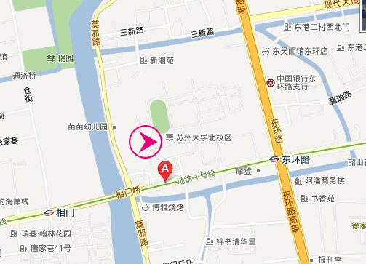
途经公交车：2路， 9路， 32路， 40路， 68路， 89路，112路， 146路，518路， 800路，900南线， 夜2路， 游5路，到苏大理想眼科医院站下。
轨道交通： 1号线相门或东环路下。
附件2
财税专家免费上门辅导申请表

企业名称
联系人 |  | 职位
E-mail |  | 电话
企业类型 | 1、□ 苏州市高新技术企业协会会员  2、□ 苏州市科技企业孵化协会成员在孵企业  （类型2的企业需苏州市科技企业孵化协会成员在此处盖章推荐）
本单位承诺：

愿意积极配合财税专家在企业现场进行研发财务现状评估，承诺安排专业人员向财务专家学习研发费用归集及风险防范等实务操作，并按要求向苏州市高新技术企业协会提供评估调查表。

单位盖章： 年 月 日
注明：
1：苏州市高新技术企业协会缴费会员以及苏州市孵化器协会理事长以上单位的在孵企业可以申请；
2：协会保证每家企业派出两位专家提供至少两天（每天至少六小时）的现场辅导服务，且两位专家中至少要有一位为具有执业资格的注册会计师或税务师。
3：本次报名，但因名额限制未获得服务的企业，下次活动优先考虑。

附件3：
财税专家上门辅导满意度调查表

企业名称 | （盖章）
联系人 |  |  | 职位
E-mail |  |  | 电话
满意度调查
□非常满意 □满意 □不满意
改善建议
希望以后获得哪些公益培训课程 |  | □科技政策解读  □知识产权相关知识  □财税相关知识  □其它
联系人：丁桂娥、韩晶晶，电话（传真）0512-65156915；
电子邮箱：htesz320@vip.163.com

